게임 제안서
프로젝트 창귀야倀鬼野

팀:타임슬립
기획자 차경환

- 문서 수정 기록
작성기록
작성일자 | 작성내용 | 작성자
2025.10.28 | 기초 문서 내용 작성 | 차경환

- 목차
1. 문서 수정 기록 2
2. 목차 3
3. 게임 설명 5
3.1. 게임 요약 5
3.2. 개발 환경 5
3.3. 그래픽 컨셉 6
3.4. 사운드 컨셉 7
3.4.1. BGM 7
3.4.2. FX 8
4. 핵심 목표 9
4.1. 조선 시대와 한국적인 배경 9
4.2. 액션 게임의 피로도 해결 9
5. 게임 코어 시스템 10
5.1. 4개의 능력치 10
5.2. 회복 물약 재생 10
5.3. 방어 방식과 자동 방어 시스템 11
5.4. 사람, 혼령, 요괴 11
5.5. 방사형 월드와 선형적 레벨 12
6. 핵심 재미 요소 13
6.1. 인카운터 방식의 이벤트 발생 13
6.2. 방어 부담 저하를 통한 공격적 플레이 13
6.3. 사운드와 그래픽 FX를 통한 정보 제공 14
7. 시나리오 정보 15
7.1. 세계관 15
7.2. 등장인물 15
7.3. 스토리 17

- 게임 설명
‘프로젝트 창귀야倀鬼野’(이하 ‘창귀야’)의 기본 설명을 진행하는 단락이다.

  - 게임 요약
내용 | 설명
장르 | 액션, 어드벤처
시점 & 그래픽 스타일 | 3인칭 백 뷰(솔더 뷰), 3D
테마 | 조선, 민속신앙, 무속, 요괴, 귀신
플랫폼 | PC
목표 ESD | 스팀, 스토브
타겟층 | 한국적인, 조선적인 것을 좋아하는 사람  액션은 좋지만 전투 피로도를 싫어하는 사람
한 줄 설명 | 자동 방어 시스템을 기반으로 인카운터로 등장하는 인간, 요괴, 혼령을 상대하며, 필드를 탐사하고, 스토리 퀘스트를 진행하는 조선시대 액션 어드벤처

  - 개발 환경
내용 | 설명
엔진 | 언리얼 5 엔진 5.4
버전 컨트롤 방식 | Purpose와 깃허브 중 결정 예정
협업 툴 | 구글 드라이브, 구글 스프레드 시트, 디스코드

  - 그래픽 컨셉
무드보드
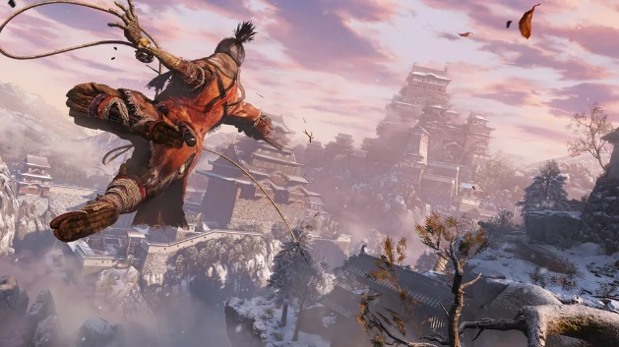  그림 1: 게임 '세키로:Shadows Die Twice'  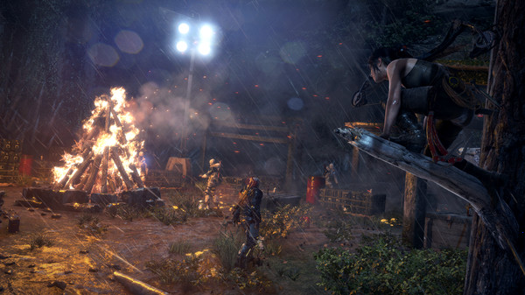  그림 2: 게임 '라이즈 오브 툼 레이더'  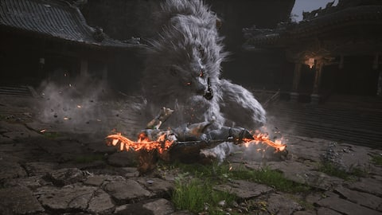  그림 3: 게임 '검은 신화: 오공' |     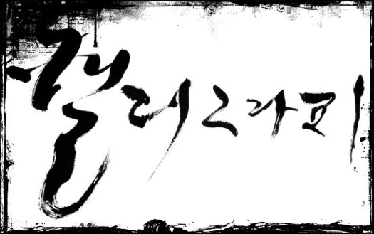
캐릭터 및 환경 스타일 | UI 스타일

배치 설정
환경은 명도와 채도는 사물과 환경간 극명하게 대비對比해서 동체와 스태틱 고정 오브젝트를 시각적으로 구분시킨다.

폴리지 및 오브젝트 배치는 좁은 구조의 레벨디자인을 보강하기 위해 ${10m}^{2}$당 6개의 에셋을 배치한다.

톤앤매너(키워드, 컨셉)
창귀야의 아트 키워드는 척박함, 유려함, 몽롱함, 투박함, 초자연적이다.
창귀야는 조선시대를 배경으로 하며 산야, 고을, 야지를 배경으로 한다.
컬러링은 무채색, 하늘색이다.

  - 사운드 컨셉
    - BGM
전체적인 컨셉은 하단의 단락을 참조하되, 세부 내용은 기획에 따라 변경한다.
안전(마을)
서정적이고 동양적인 현악 음악으로 안정적인 느낌을 줄 수 있는 음악이 요구된다.
환경에 대한 몰입과 반복 가능한 멜로디 조성이 요구된다.
반복 지점

배회(탐사)
관악과 현악이 적절히 조합된 운율이 요구된다.
다른 BGM과 비교해 완만한 감정 곡선과 반복 가능한 멜로디 조성이 요구된다.
반복 지점

전투
타악과 현악이 적절히 조합된 운율이 요구된다.
전체적으로 핵심 파트는 높은 감정 곡선을, 기타 파트는 긴장감 완화의 분위기와 반복 가능한 멜로디 조성이 요구된다.
반복 지점

    - FX
실존하는 소리를 레퍼런스로 한 FX가 많다.
UI & HUD
동양적 사물의 사용 소리가 요구된다.
한지 넘기는 소리, 붓소리, 박(악기)소리 등의 사물 소리로 플레이어의 행동이 청각을 통해 시각적으로 연상될 수 있도록 제작한다.

전투
호흡 소리(들숨, 날숨), 휘파람 소리, 웃음 소리, 짐승 소리 등이 전투 FX로 요구된다.

- 핵심 목표
창귀야의 핵심 구현 목표를 설명하는 단락이다.

  - 조선 시대와 한국적인 배경
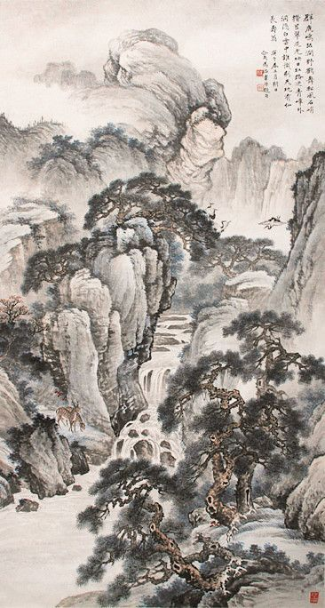
창귀야는 조선시대와 한국적인 무속, 도교, 불교 신앙을 배경삼아 게임을 만드는 것에 집중한다.
당대의 보릿고개와 기근 문제, 외세의 침략 속에서 꽃피던 한국의 문화적 배경을 게임에 최대한 담아내는데 집중한다.

  - 액션 게임의 피로도 해결
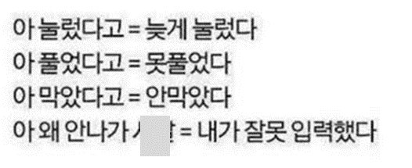
창귀야는 액션 게임, 소울류 게임에서 진입장벽으로 거론되는 피로도를 제거하는 것에 집중한다.
액션 게임은 플레이어를 지속적으로 압박하고 높은 피로감을 유발한다.
특히 플레이어가 능동적으로 대응해야하는 액션에서 오직 방어만은 수동적으로 적에게 맞춰야하고 방어 타이밍을 익혀야하는 과정이 플레이어에게 스트레스와 피로도로 다가온다.
피로도를 해결하기 위해 창귀야는 여러 완화 장치와 방어 시스템을 제작하는데 집중한다.

- 게임 코어 시스템
창귀야의 코어 시스템을 설명하는 단락이다.

  - 4개의 능력치
창귀야는 생명력, 지구력, 정신력, 영력 총 4개의 능력치가 존재한다.
생명력은 캐릭터의 생명을 수치화한 개념으로 목숨, 방어력과 연관있다.
지구력은 캐릭터의 행동할 힘을 수치화한 개념으로 공격과 피해량 수치와 연관있다.
정신력은 캐릭터의 정신을 수치화한 개념으로 자원 회복량, 받는 피해량과 연관있다.
영력은 캐릭터의 영혼을 수치화한 개념으로 속성 피해량과 연관있다.

각 능력치는 플레이어가 전투 중 관리해야하는 자원이며, 스킬을 쓰기 위해 소모된다.
모든 능력치는 중요한 자원으로, 하나라도 관리에 실패하면 안 된다.
관리에 실패해 능력치가 바닥나면 플레이어 캐릭터가 죽으면서 게임 오버된다.

  - 회복 물약 재생
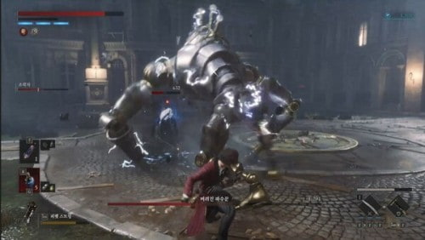
그림 4: 게임 'P의 거짓' 회복 물약 재생
플레이어는 물약을 통해 캐릭터의 생명력을 회복할 수 있다.
이 회복 물약은 전부 소모했을 때, 시간이 지나면 1개를 회복할 수 있다.

  - 방어 방식과 자동 방어 시스템
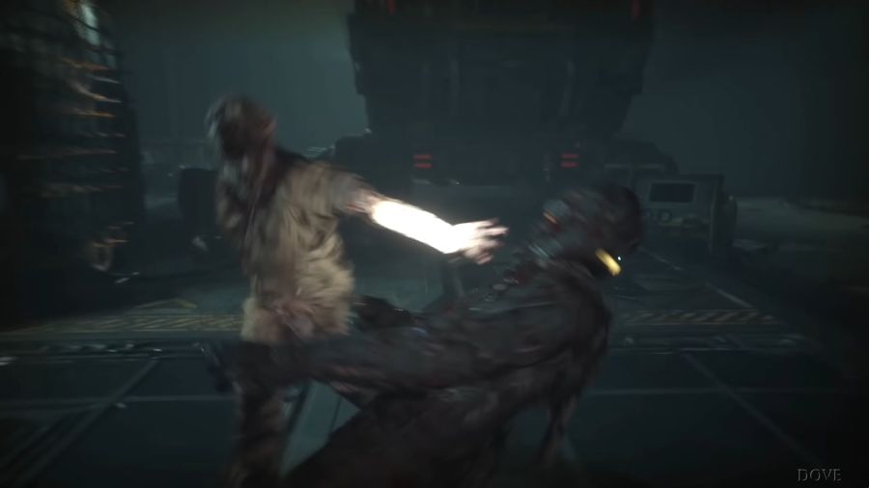
그림 5: 게임 '칼리스토 프로토콜' 자동 회피 시스템
창귀야는 여러 방어 방식이 존재한다.
방어 방식은 적의 공격에 대응하는 여러 가지 종류가 존재하며, 플레이어는 이를 전략적으로 활용할 수 있다.
모든 방어는 자원을 소모하며, 플레이어는 전투 과정에서 이 자원을 보충, 관리해야한다.

적의 공격에 적중할 때, 자동으로 발동되는 자동 방어와 입력 키를 누르고 있으면 발동되는 반자동 방어가 존재한다.

자동 방어는 여러 방어 형태 중에서 플레이어가 하나를 지정해 놓는 방식이다. 적 공격이 적중하고, 반자동 방어에 해당하는 방어 입력이 없다면, 플레이어가 지정해놓았던 방어 방식이 자동으로 발동된다.

반자동 방어는 플레이어가 키를 입력해 직접 방어하는 방식이다. 방어 키 입력 타이밍을 맞춰야하는 다른 게임과 다르게 창귀야는 방어 키를 누르고 있으면 키에 맞는 방어 방식이 발동된다.

  - 사람, 혼령, 요괴
창귀야에는 사람, 혼령, 요괴라는 종족값이 존재한다.
모든 캐릭터 개체는 사람, 혼령, 요괴 중 하나에 속한다.

사람은 요괴에게 강하고, 혼령에게 약한 종족이다.
혼령은 사람에게 강하고 요괴에게 약한 종족이다.
요괴는 혼령에게 강하고 사람에게 약한 종족이다.

창귀야는 캐릭터의 종족값을 임의로 변경할 수 있는 수단을 제공하고, 플레이어는 이를 전략적으로 결정할 수 있다.

  - 방사형 월드와 선형적 레벨
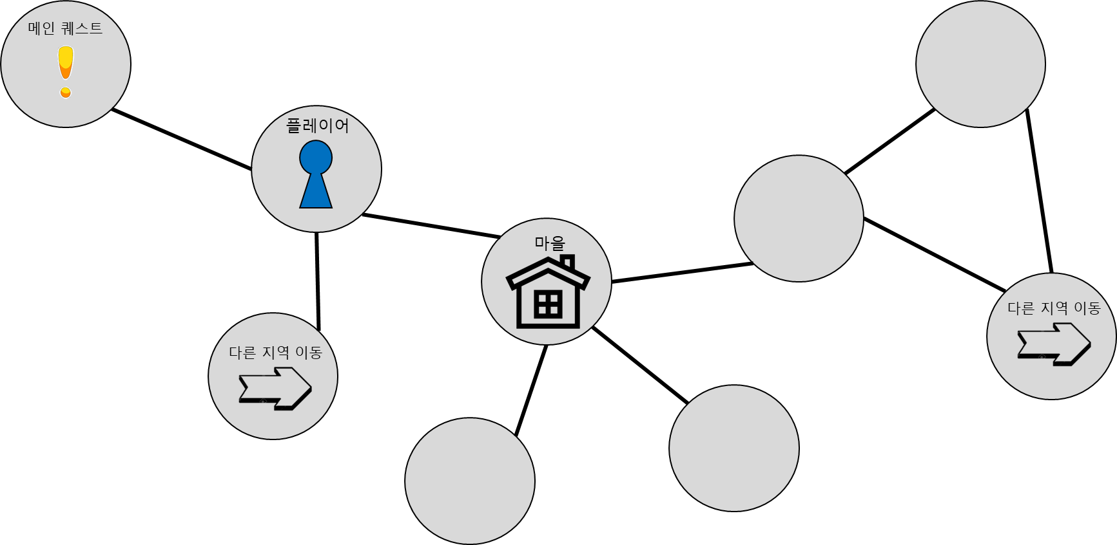
창귀야는 노드 형태의 레벨 그래프 집합으로 월드로 구성된다.
각 레벨은 선형적인 구조로 이루어졌으며, 특정 위치에서 다른 레벨로 이동할 수 있는 포탈이 제공된다.

- 핵심 재미 요소
창귀야의 핵심 재미 요소를 설명하는 단락이다.

  - 인카운터 방식의 이벤트 발생
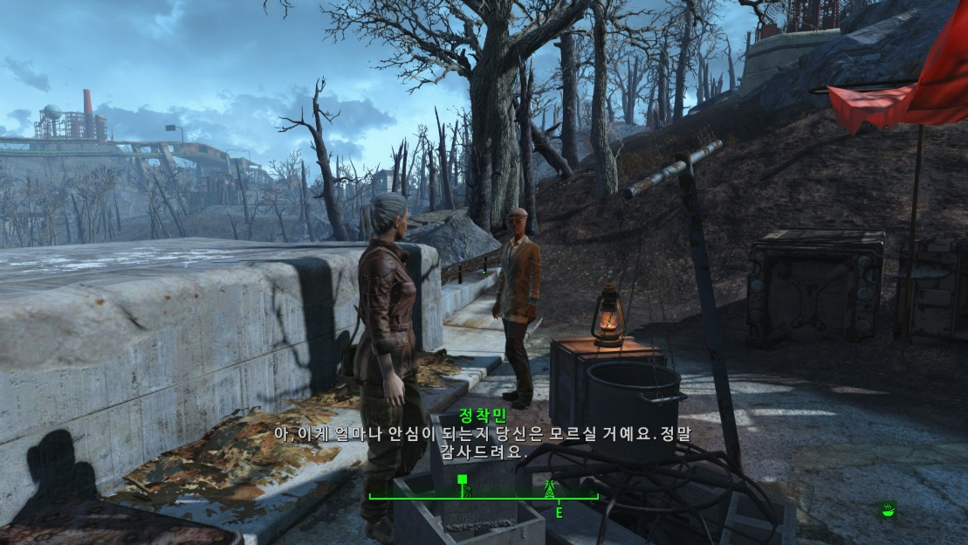
그림 7: 게임 '폴아웃 4' 랜덤 인카운트
창귀야는 레벨 내에서 인카운터 방식으로 적과 NPC, 이벤트, 아이템이 스폰된다.
특정 이벤트를 조우하기 위해 플레이어는 레벨 필드를 돌아다니면서 어드벤처 게임의 재미를 느낄 수 있다.

  - 방어 부담 저하를 통한 공격적 플레이
창귀야는 적의 공격을 자동으로 처리해주는 방어 시스템이 존재한다.
따라서 플레이어는 타이밍에 맞게 적의 공격에 대응해야하는 플레이에서 벗어나서 공격 계획에 온전히 집중할 수 있다.
피로도를 낮춘 액션 전투에서 플레이어들은 재미를 느낄 수 있다.
  - 사운드와 그래픽 FX를 통한 정보 제공
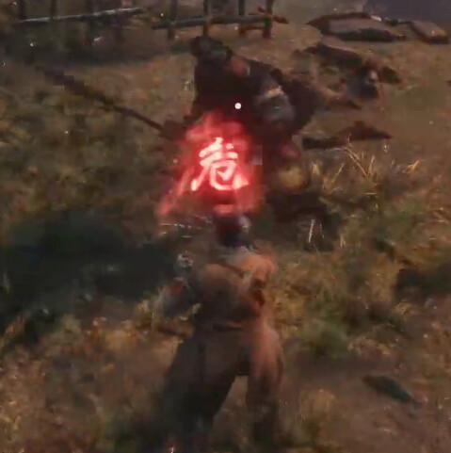
그림 6: 게임 '세키로: Shadow Dies Twice' 정보 제공
창귀야에서 적의 종족과 공격 방식을 플레이어에게 전달하는 과정이 굉장히 중요하다.
적은 특수 공격 전 사운드와 그래픽 FX를 활용해서 플레이어에게 함축된 정보를 전달하고 플레이어는 이를 활용해서 공격 전략과 방어 전략을 세울 수 있다.

플레이어는 특수 공격 전 FX를 경험하고 적의 종족과 대응 가능한 방어 방식을 선택할 수 있다.
청각적 요소를 활용한 전투에서 플레이어는 신선한 종류의 재미를 느낄 수 있다.

- 시나리오 정보
창귀야의 시나리오 정보를 설명하는 단락이다.

  - 세계관
조선시대, 시기는 현종, 혹은 현종의 선왕역할의 가상 군주로 설정할 예정이다.
각 지역은 경신대기근을 겪은 후유증으로 궁핍한 삶을 이어가고 있고, 조정은 서인과 남인의 대립을 통해 중흥의 길을 모색하고 있다.
북방, 특히 평안도는 청나라의 침공을 직격으로 받아내고, 대기근의 영향으로 민심이 지독히도 어지러워진 상태이다.
그 과정에서, 주인공 필환(必還)이 평안도에 은밀히 파견된다.

  - 등장인물
필환(必還)
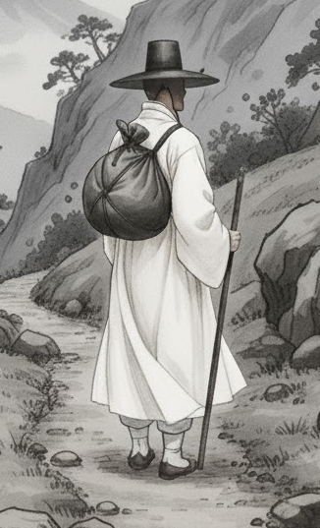
창귀야의 주인공.
대군의 배동으로, 그가 신뢰하는 충직한 선비이다.

구영(九影)
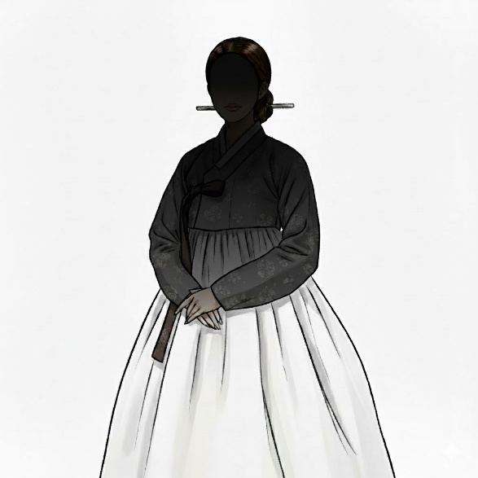
필환을 도와주는 의문의 여인.
언제나 소리소문 없이 나타나 필환을 돕고는 소리소문 없이 사라진다.
필환은 그 도움에 감사하면서도, 항상 그녀의 정체를 의심한다.

길수(吉守)
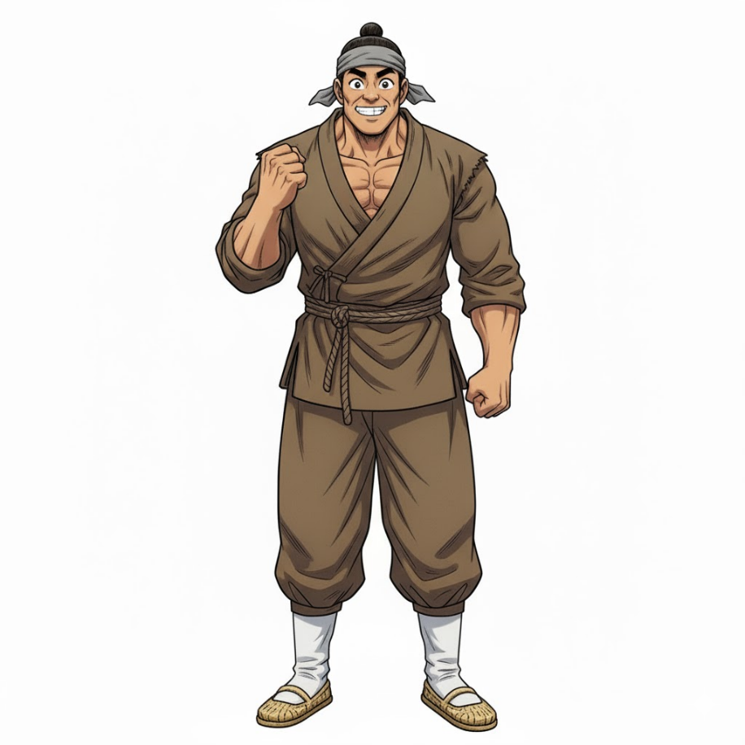
필환의 머슴.
필환의 궂은일을 손수 나서서 처리하는 고마운 존재다.

대군
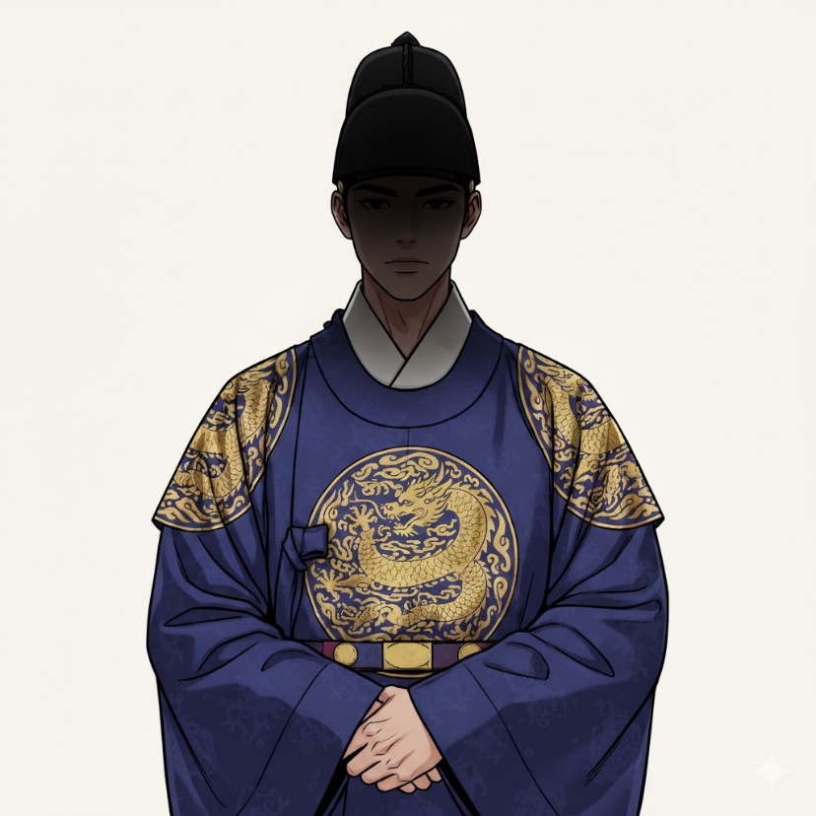
필환이 섬기는 대군.
그에게 밀명을 내려, 모든 사건을 시작하게 만든 장본인이다.

  - 스토리
나라가 호포제와 대동법, 예송논쟁으로 조선시대의 중흥을 이어갈 때, 평안도에서 내려온 장계는 조정의 뒤를 은은하게 강타한다.

평안도의 영변 도호부 인근에서 호환으로 인해 산척들을 대동한 착호군이 결성되었고, 이 착호군과 관련된 후속 보고가 들어오지 않고 있다는 장계가 도달한 것.

이는 인조반정과 이괄의 난 같은 내란의 가능성을 상기시켰으나, 나라를 중흥시킬 중요한 국론을 분산시키길 원치 않은 왕과 삼정승을 포함한 소수 관료가 입을 막아 육조의 입방아에 오르지 않게 된다.
아직 왕위를 승계받지 못한, 그러나 자질과 역량을 시험받는 입장의 대군에게는 업적이 필요했고 해결책을 원하던 왕과 업적이 필요하던 대군이 모의하여, 대군의 심복, 필환에게 밀명을 내리게 된다.

내용은 평안도 인근의 착호군 결성과 은폐 정황을 조사하라는 명.
이는 어명이되 어명이 아니었고, 공식적인 지원을 받지 못하는 ‘대군의 부탁’이었다.

하지만 밀명을 받은 필환은 망설이지 않고 종복 길수를 대리고 평안도를 향한다.
영변 도호부에 가던 필환은 날이 저물어 구영이라는 여인의 집에서 하룻밤 머물렀고, 그 이후로 필환 일행에게 이상한 일이 일어나기 시작하는데……

